Data完整数据包

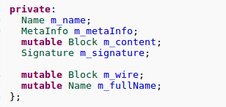

Block 数据块

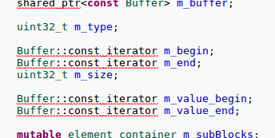

Buffer vector<unsigned char>

Interest请求包

Name 命名

Face 接口

Consumer 只含有一个face

Producer 含有一个face和一个keychain用于加密签名

https://github.com/named-data/Consumer-Producer-API

在consumer-Producer库里面

Producer context 使用prefix初始化

Produce()结束当ADUs分成一定量的数据包data packet，segment number（通常从0开始）追加到prefix上，数据包缓存到sendbuffer，是否释放取决于内存大小

Attach()连接到nfd，缓存接收到的insterest到 receivedbuffer等待sendbuffer内查询应答，找不到可返回NACK

Consumer context 一个prefix和一种data retrieval protocol初始化

Consume()传入suffix来开始获取数据，例如一个frame number

当取完数据，或者发生错误，或调用stop()是结束

名字、摘要信息通过 manifest获取，只sign manifest即可

FinalBlockID 这个字段设置最后一个segment的编号

Setcontextoption可以设置协议

SDR 单一小数据包

UDR 大ADU分成小数据包传输，不保证可靠

RDR 大ADU分成小数据包传输，保证可靠

1. Interest 或data 丢失或超时，没有送达， 则重传 retransmission
2. Interest 传达但是因为各种原因没有响应，则NACK NACK可包含字段 Retry-After重传兴趣 No-Data fields放弃吧找不到
3. 接收到Data包但验证失败

可以通过分别验证data packet的signature或直接根据manifest来验证摘要。

当使用manifest验证失败时，采用interest + digest 重传

当使用各自的signature验证失败时，采用如下重传

